PIROS
Azure-ban telepíts Windows 2019 szervert! Legyen elérhető http, HTTPs protokollon keresztül is! Az IP címét a 172.16.0.32/27 tartományból kapja. Automatikusan álljon le 12:00 órakor! Telepíts webszerver szolgáltatást! Töröld az eredeti weblapot, másold be helyette a https://csszengarden.com/ oldalról az index.html oldalt és a style.css oldalt! A gazda operációs rendszer böngészőjében jelenítsd meg a weblapot!
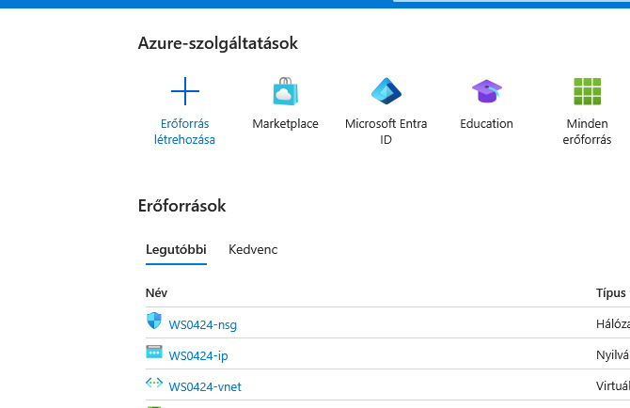
aztán

http és https
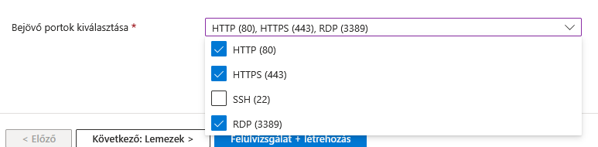

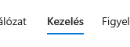
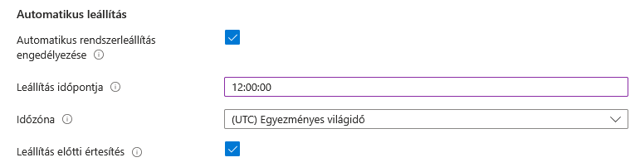
belépünk a WS-be
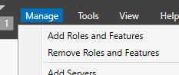
Add Roles and Features
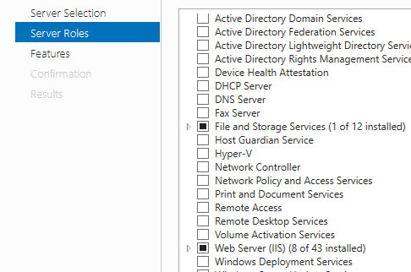
Aztán install

Fájlkezelőben inetpub
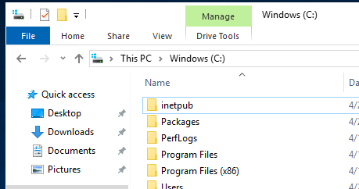
wwwroot
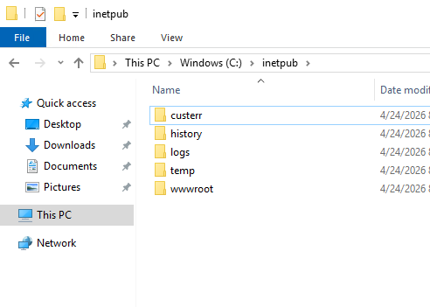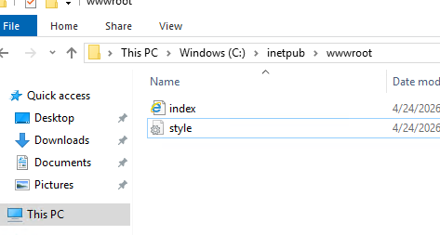
Ezeket a fájlokat ki kell cserélni és kész!

Azure-ban telepíts Ubuntu 24.04 szervert! Legyen elérhető http, HTTPs protokollon keresztül is! Az IP címét a 172.16.0.32/27 tartományból kapja. Automatikusan álljon le 12:00 órakor! Telepíts webszerver szolgáltatást! Töröld az eredeti weblapot, másold be helyette a https://csszengarden.com/ oldalról az index.html oldalt és a style.css oldalt! A gazda operációs rendszer böngészőjében jelenítsd meg a weblapot!
A telepítés hasonló a WS-hez.
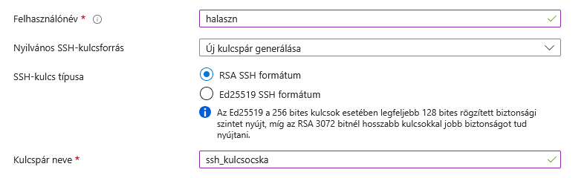
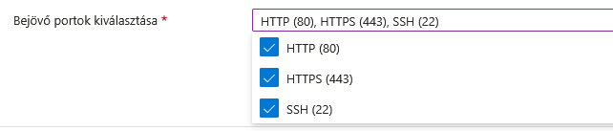


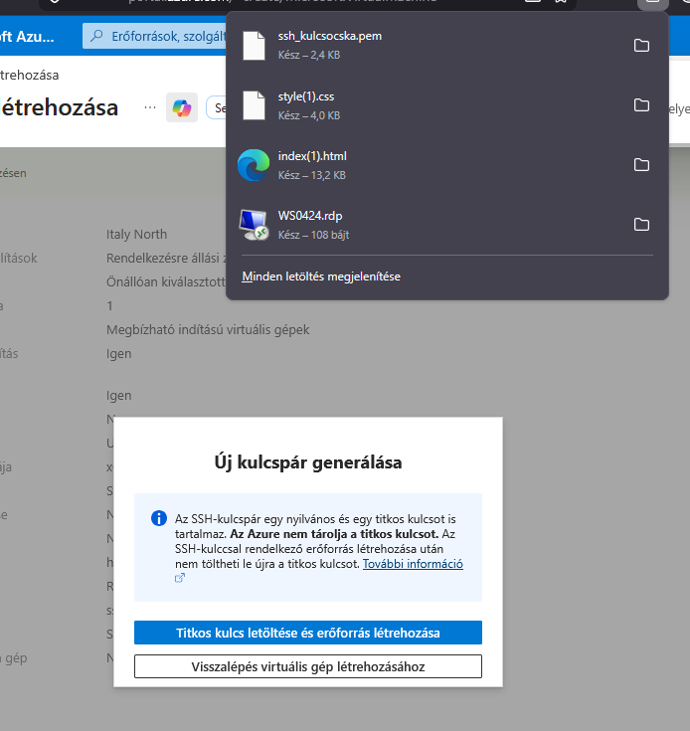
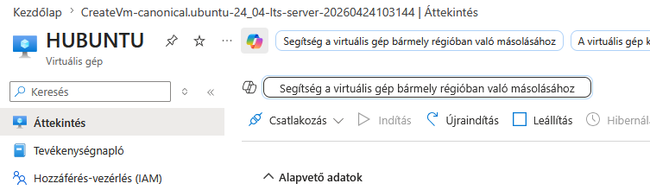
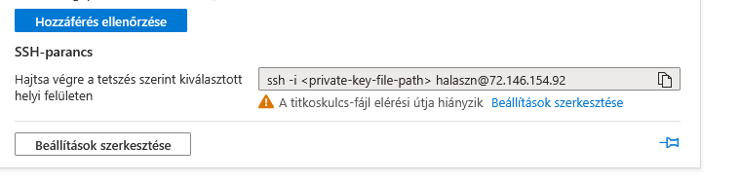
Másoljuk ki, írjuk be powershell-be és a .pem elérési útját illesszük be.
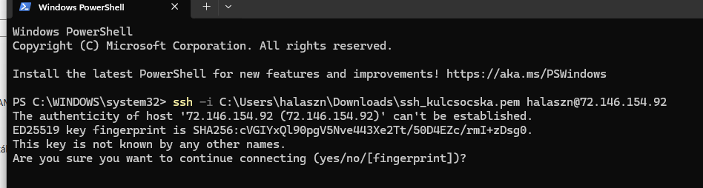
itt yes.
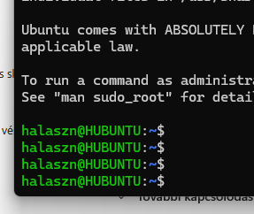
Bent is vagyunk.
Ezen a linken végig követjük a telepítést:
https://www.server-world.info/en/note?os=Ubuntu_24.04&p=httpd&f=1

cd /var/www/html
rm index.html
nano index.html (ebbe bemásoljuk a CSSgarden html kódját)
nano style.css (ebbe meg a CSS-t)
Mükszik
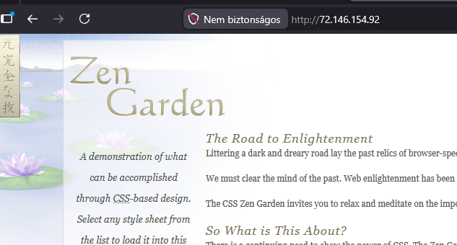

ZÖLD
A Posta Windows 2019 szerveredet nyisd meg!
Hozz létre egy JULISKA nevű felhasználót! Korlátozd a bejelentkezési idejét hajnal 5 órától délelőtt 9 óráig tartó időtartamra.
Létezik már a KÉZBESÍTŐK szervezeti egység, ha nem, hozd létre. JULISKA legyen a tagja a KÉZBESÍTŐK szervezeti egységnek!
Hozz létre két csoportot, legyenek: ACL_nincsCD. Rendeld hozzá a csoporthoz a JULISKA felhasználót! Hozz létre csoportházirend korlátozást, amely nem engedi az ACL_nincsCD csoport tagjainak a CD használatát!
Állíts be egy képet az összes felhasználó számítógépe háttérképének csoportházirenddel! Gondoskodj arról, hogy a kép rendelkezzen a megfelelő jogosultságokkal! A csoportházirend neve GPO_háttér legyen! Kényszerítsd ki a csoportházirend azonnali frissítését!
Hozd létre a C:\POSTÁSKISASSZONY mappát. Add az ACL_háttér csoportnak következő jogokat: Olvasás és végrehajtás, Mappa tartalmának listázása, Olvasás!
Készíts biztonsági mentést a C:\POSTÁSKISASSZONY mappáról a D:\ meghajtóra, mint kötetre!
Hozz létre új RAID 5 kötetet! Rendeld hozzá az M meghajtóbetűjelet! A használt fájlrendszer legyen NTFS, 16 KB foglalási egységgel, a kötet neve legyen MENTÉS.
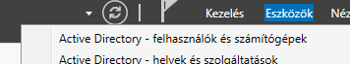
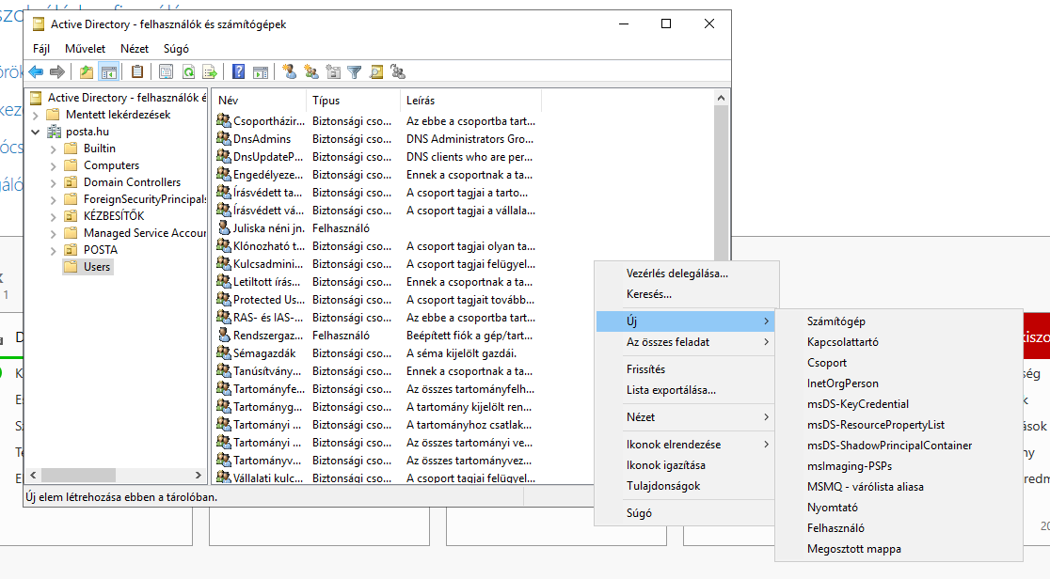
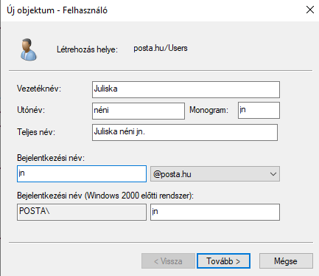
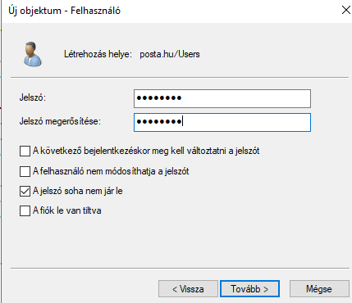
Aztán szervezeti egység létrehozása
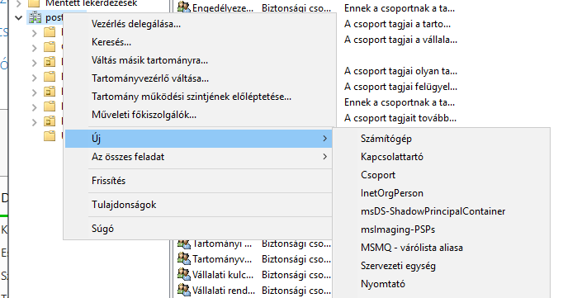

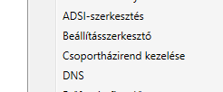
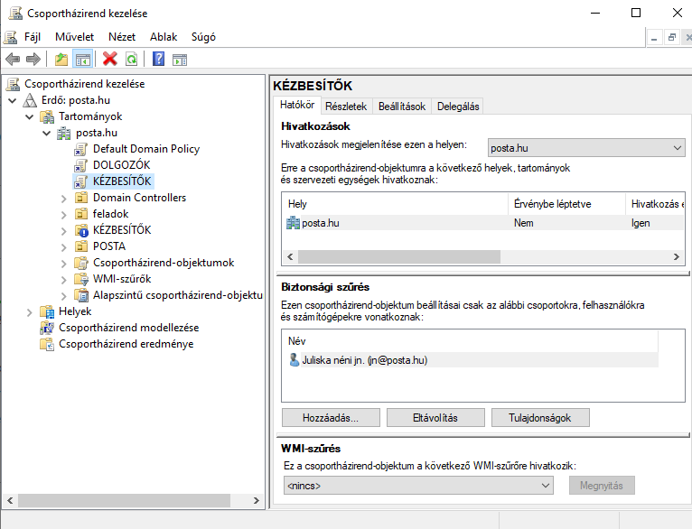
Itt hozzáadjuk a kézbesítőkhöz a személyt.
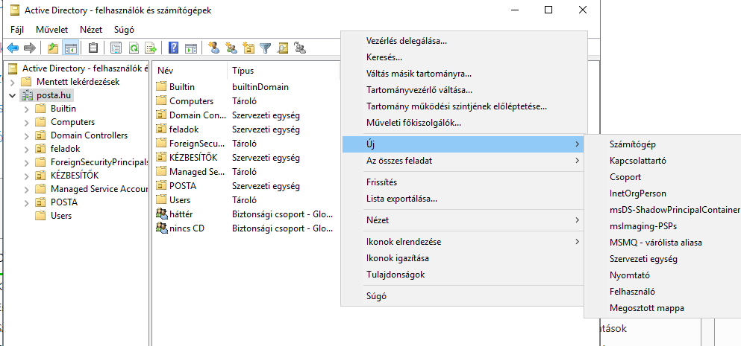
Létrehozzuk a két csoportot
Háttérképek beállítása mindenkinek
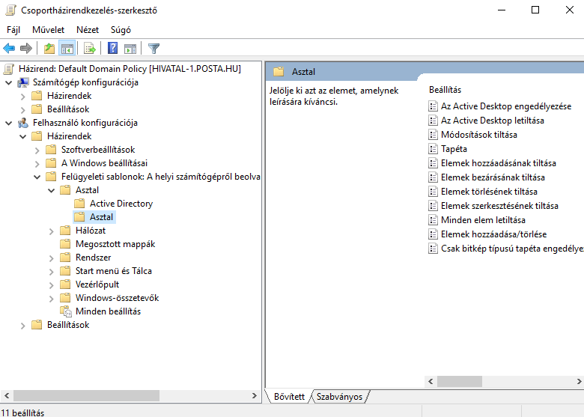
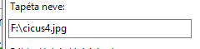

KÉK
Indítsd el Ubuntu 24.04 virtuális gépedet! Módosítsd a szerver nevét, az új név legyen POSTA! Biztosítsd, hogy IP-címre való hivatkozás esetén is ez az új név jelenjen meg, és hogy a prompt-ban is jelenjen meg az új név!
A jobb láthatóság érdekében színezd a promptot! A usernév legyen piros, a szerver neve kék, az aktuális könyvtár neve pedig sárga! Biztosítsd, hogy a promptban látható legyen a beállítás!
Hozd létre root felhasználó tulajdonaként (és csoportja is root) a /srv/postaskisasszony könyvtárat! Hozz létre benne egy mai_teendok.txt állományt, melynek szintén a root legyen a tulajdonosa (és csoportja is root)!
Hozz létre egy csoportot kezbesitok csoportot! Hozz létre egy felhasználót Juliska néven! Juliska legyen a kezbesitok csoport tagja!
Hozz létre egy másik felhasználót Jancsi néven!
A /srv/postaskisasszony könyvtár csoportját állítsd át kezbesítok-re! Adj teljes jogosultságot a kezbesitok csoportnak a /srv/postaskisasszony könyvtárhoz! A /srv/postaskisasszony könyvtár teljes tartalmára adj írásjogot a kezbesítok csoportnak!
Telepítsd az ACL csomagot! A Jancsi felhasználónak adj neki csak olvasási jogot ACL-lel az /srv/postaskisasszony/mai_teendok.txt fájlhoz! Olvasd le, kinek, milyen jogú hozzáférése van a /srv/postaskisasszony/mai_teendok.txt fájlhoz!
Telepítsd az Apache2 webszervert! Ha szükséges, telepítsd az ufw tűzfal a szerveren. A weblap elérhetősége érdekében nyisd meg a 80-as portot a tűzfalon! Töröld az eredeti weblapot, másold be helyette a https://csszengarden.com/ oldalról az index.html oldalt és a style.css oldalt! A gazda operációs rendszer böngészőjében jelenítsd meg a weblapot!
Telepítsd a squid csomagot! Módosítsd a squid konfigurációját (/etc/squid/squid.conf), hogy a proxy a 8080-as porton figyeljen! Engedélyezd a 8080-as portot a tűzfalon! Indítsa újra a squid-ot!

